الوحدة المدرسية : ....................................................... الــمدرس : .................................................................. الــموسم الدراسي : 2015/2016 الـمستوى المستهدف: ........................................ ابتدائي اسم المتعلم: ................................................................
مراقبة مستمرة – المرحلة الثانية من 11 إلى 16 يناير 2016 الفرض الثاني مادة النشاط العلمي
المملكة المغربية

وزارة التربية الوطنية و التكوين المهني أكاديمية جهة ............................................ نيابة إقليم ................................................... مجموعة مدارس ...........................................

- ضع علامة [x] امام الخيار الصحيح :
 | 4ن
   | نعم | لا
  - إذا تعرضت قطعة خشب للحرارة تتمدد
  - إذا تعرض قضيب نحاسي للحرارة يتمدد
  - إذا تعرض قضيب حديدي للبرودة يتقلص
  - الزيت يتمدد إذا تعرض للحرارة
- أتمم الفراغ بما يناسب : انصهار – تبخر – تكثف - تجمد
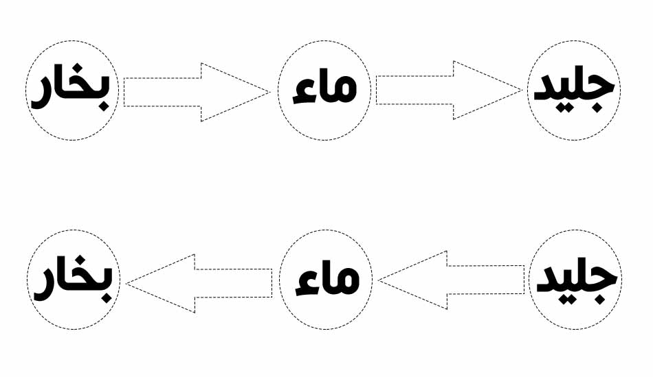  ..................  ..................  ..................  .................. | 2ن
- اكتب مراحل حياة الضفدع :
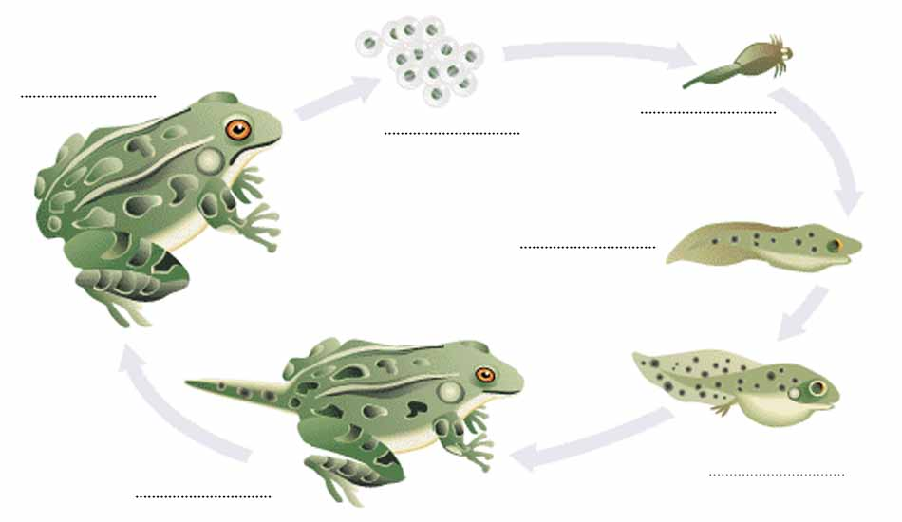 | 4ن

ملاحظات :  .........................................................................................................................................  .........................................................................................................................................  ......................................................................................................................................... | 10

